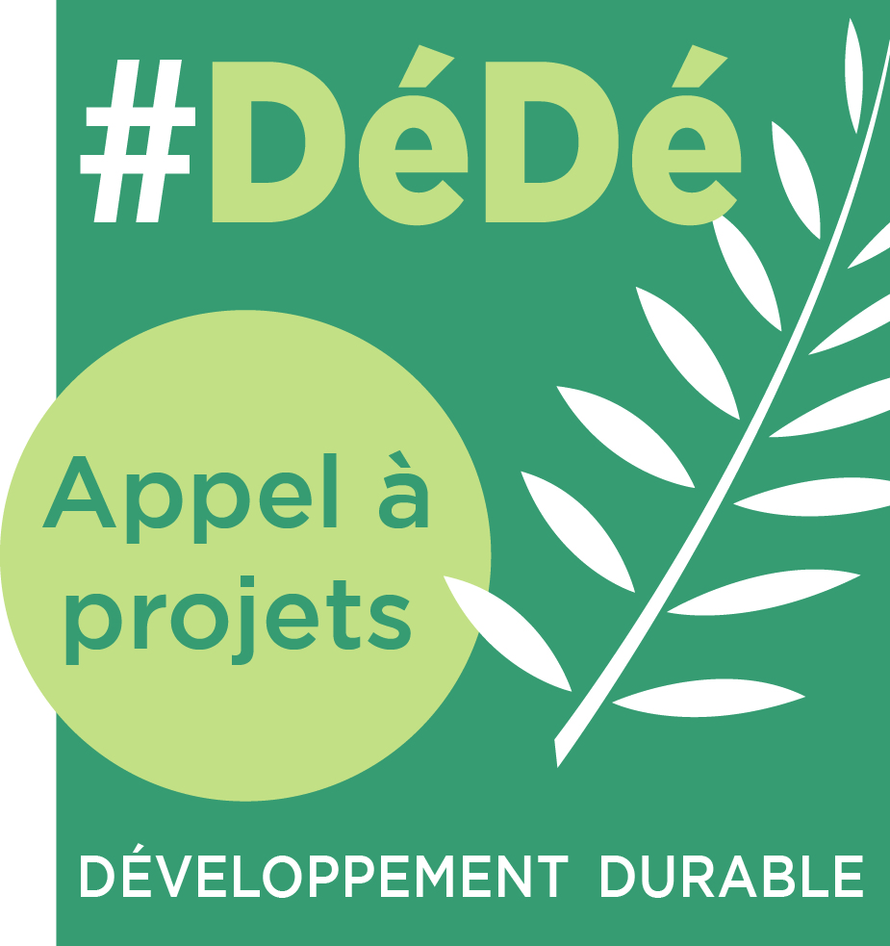

APPEL A PROJETS DEVELOPPEMENT DURABLE
ANNEE 2020

FICHE DE CANDIDATURE
Soutien aux projets innovants de développement durable sur l’agglomération de Nîmes Métropole

Nom : Prénom :
Représentant de (Nom de la structure porteuse du projet) :
En qualité de :
S’engage à respecter les engagements édictés dans les articles 7 et 8 du règlement de cet appel à projets.

Fait le , à

Comment avez-vous eu connaissance de cet appel à projets ? :

 Site Internet de Nîmes Métropole  Site Objectif Gard  Site Midi Libre
 Journal Midi Libre  Journal La Gazette de Nîmes
 Mail  Réseaux sociaux
 Autre :

PRESENTATION DU PROJET
Titre du projet
Objectif(s) généraux du projet
Descriptif synthétique du projet | Décrivez votre projet en une 15ène de lignes
Calendrier | Date de démarrage du projet :  Date d’échéance prévisionnelle du projet :  Phases éventuelles du projet :
Préalables réalisés ou en cours | Des réflexions ou outils ont-ils déjà été réalisés ? Des actions sont-elles déjà en cours ? Selon quel état d’avancement ? Un diagnostic a-t-il été réalisé ?

Gouvernance du projet
Pilotage | Le projet est-il porté par une structure déjà créée ? : ◻ Oui ◻ Non  Si oui, de quel type ? :  ◻ Entreprise ◻ Association ◻ Autre, Précisez :…………………………………………………………………..  Nom de la structure :  Adresse Structure :  Nom du chef de projet :  Tel : Mail :  Si non, nom du porteur de projet :  Adresse:  Tel : Mail :  Le projet consiste à implanter quel type de structure sur Nîmes Métropole ? :  ◻ Entreprise ◻ Association ◻ Autre, Précisez : ……………………………………………………………………………………….
Partenariats | Qui sont les partenaires envisagés pour la mise en œuvre et quel est leur rôle respectif ?
Public(s) cibles(s) | Type de public et territoire concerné – Le projet doit bénéficier au territoire de Nîmes Métropole (structure implantée sur Nîmes Métropole et/ou projet se déroulant sur le territoire)

Caractéristiques du projet
Développement durable | Décrivez en quoi votre projet est durable (prise en compte des préoccupations environnementales, sociales et économiques – mode de gouvernance)
Innovation | Préciser la nature innovante de votre projet

Budget

COUT DU PROJET
Montant total (HT) :

Montant investissement (HT): | Montant fonctionnement (HT) :
MONTANT SOLLICITE A NIMES METROPOLE (INVESTISSEMENT UNIQUEMENT)
Montant :

AUTRES CO-FINANCEMENTS
Structure :  Montant :  ◻ Acté ◻ Attente réponse  Structure :  Montant :  ◻ Acté ◻ Attente réponse  Structure :  Montant :  ◻ Acté ◻ Attente réponse | Structure :  Montant :  ◻ Acté ◻ Attente réponse  Structure :  Montant :  ◻ Acté ◻ Attente réponse  Structure :  Montant  ◻ Acté ◻ Attente réponse
DEPENSES PREVISIONNELLES DU PROJET
INVESTISSEMENT
DESCRIPTIF DE LA DEPENSE |  | COUT TOTAL (HT)  (Précisez si réparti sur plusieurs années)

Vous pouvez, si vous le souhaitez, joindre des pièces complémentaires à la fiche de candidature (plan, photos, éléments techniques ou financiers, etc.).

